**Big Data2**

Table des matières

Chapitre 1 : **Ecosysteme Hadoop** 2

Chapitre 2 : L**es Etapes pour ce connecter a l’Hortonworks** 2

## Chapitre 1 : **Écosystème Hadoop**

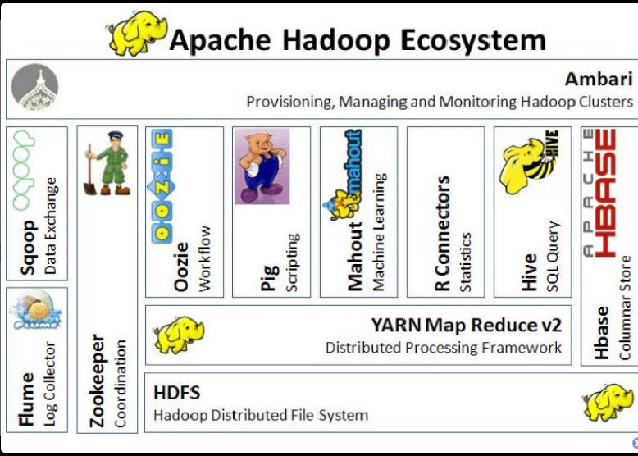

1. Les distribution Hadoop :

Il existe trois distributions d’Hadoop :

1. Hortonworks : 

Plateforme émergente, la structure du big data accélère les informations en automatisant l'ingestion, la curation, la découverte, la préparation et l'intégration de données, à partir de silos de données.

1. MapR : RÃ©sultat de recherche d'images pour "mapr"

Les memMapR est une entreprise de création de logiciels, fondée en 2009, et située à San Jose, en Californie. Elle est à l’origine de **plusieurs des principaux projets open source Hadoop, dont Apache HBase, Apache Hive, Apache Zookeeper ou encore Apache Pig**. Cette entreprise vend ses propres projets Hadoop à des clients en provenance de nombreuses et diverses industries telles que la vente au détail, les services financiers, les médias, la santé, la manufacture, les télécommunications et le secteur public.

1. Cloudera : 

Cloudera est une start-up de la Silicon Valley, basée à Burlingame, qui se consacre au développement de logiciels de type Big Data basées sur le framework Hadoop

Actuellement les gérants de Hortonworks et Cloudra travail pour un projet de fusion des deux plateformes.

## Chapitre 2: Les étapes pour ce connecter a Hortonwork

Connection :rentrer dans la plateforme Hortantanworks et se connecter

Activation : sur le site de localhost4200 on la la machine virtuelle qu’on va activer par la suite le mot de passe .

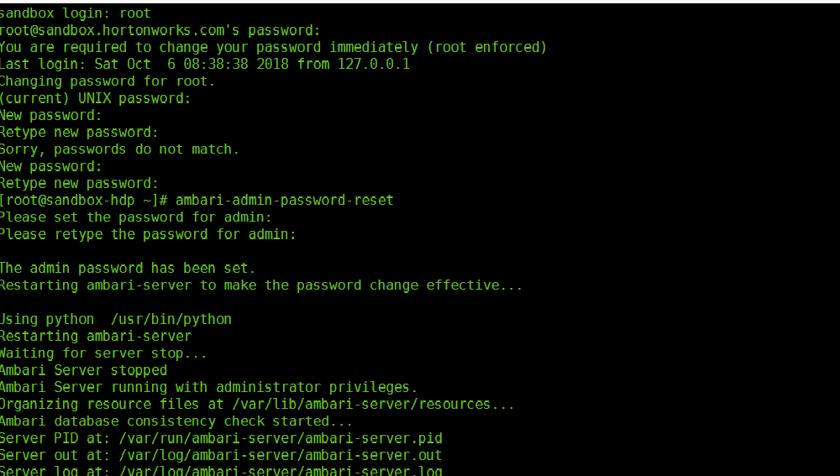

Connection a la platforme Ambari: on tape pour afficher notre ecosysteme complet locale :127.01.8080

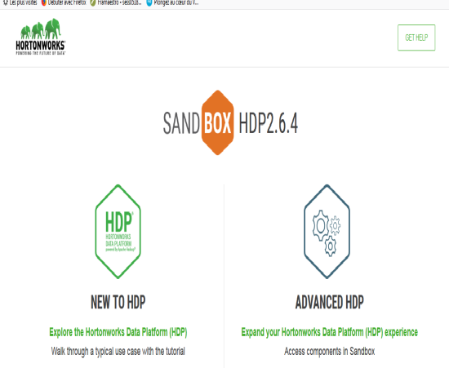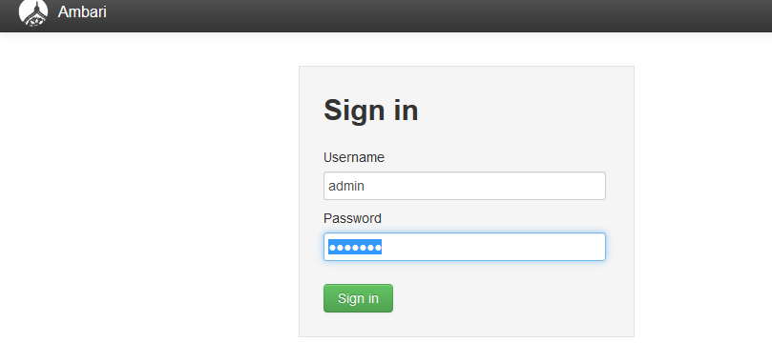

Dans cette plateforme on trouve les différents composants de notre Hortanworks ainsi que leur état de fonctionnement ou disfonctionnement.

